Отчет по лабораторной работе № 7.

дисциплина: Математическое моделирование

Абдуллоев Сайидазизхон Шухратович

Содержание

# Цель работы

Научиться моделировать модель рекламной кампании.

# Выполнение лабораторной работы

## Краткая теоретическая справка

Предположим, что торговыми учреждениями реализуется некоторая продукция, о которой в момент времени $t$ из числа потенциальных покупателей N знает лишь $n$ покупателей. Для ускорения сбыта продукции запускается реклама по радио, телевидению и других средств массовой информации. После запуска рекламной кампании информация о продукции начнет распространяться среди потенциальных покупателей путем общения друг с другом. Таким образом, после запуска рекламных объявлений скорость изменения числа знающих о продукции людей пропорциональна как числу знающих о товаре покупателей, так и числу покупателей о нем не знающих

Модель рекламной кампании описывается следующими величинами. Считаем, $\frac{∂n}{dt}$- скорость изменения со временем числа потребителей, узнавших о товаре и готовых его купить, $t$- время, прошедшее с начала рекламной кампании, $n(t)$- число уже информированных клиентов. Эта величина пропорциональна числу покупателей, еще не знающих о нем, это описывается следующим образом: $α_{1}(t)(N−n(t))$, где $N$- общее число потенциальных платежеспособных покупателей, $α_{1}(t)>0$- характеризует интенсивность рекламной кампании (зависит от затрат на рекламу в данный момент времени). Помимо этого, узнавшие о товаре потребители также распространяют полученную информацию среди потенциальных покупателей, не знающих о нем (в этом случае работает т.н. сарафанное радио). Этот вклад в рекламу описывается величиной $α_{2}(t)n(t)(N−n(t))$, эта величина увеличивается с увеличением потребителей узнавших о товаре. Математическая модель распространения рекламы описывается уравнением:

$$\frac{∂n}{dt} = (α_{1}(t)+α_{2}(t)n(t))(N−n(t)).$$

## Формулировка задачи.

Постройте график распространения рекламы, математическая модель которой описывается следующим уравнением:

$$1. \frac{∂n}{dt} = (0.288+0.000018n(t))(N−n(t))$$

$$2. \frac{∂n}{dt} = (0.000018+0.377n(t))(N−n(t))$$

$$3. \frac{∂n}{dt} = (0.1t+0.4\text{cos}tn(t))(N−n(t))$$

При этом объем аудитории N = 3030, в начальный момент о товаре знает 24 человек. Для случая 2 определите в какой момент времени скорость распространения рекламы будет иметь максимальное значение

## Решение задачи

Парарметры для задач нам даны в варианте ($x_{0}=24,N=3030$).

1. Напишем программный код для решения задачи 1 и построим график (рис. -fig. 1).

model lab7_1  
parameter Real a1 = 0.228;  
parameter Real a2 = 0.000018;  
parameter Real N = 3030;  
parameter Real n0 = 24;  
  
Real n(start=n0);  
equation  
der(n) = (a1+a2*n) * (N-n);  
end lab7_1;

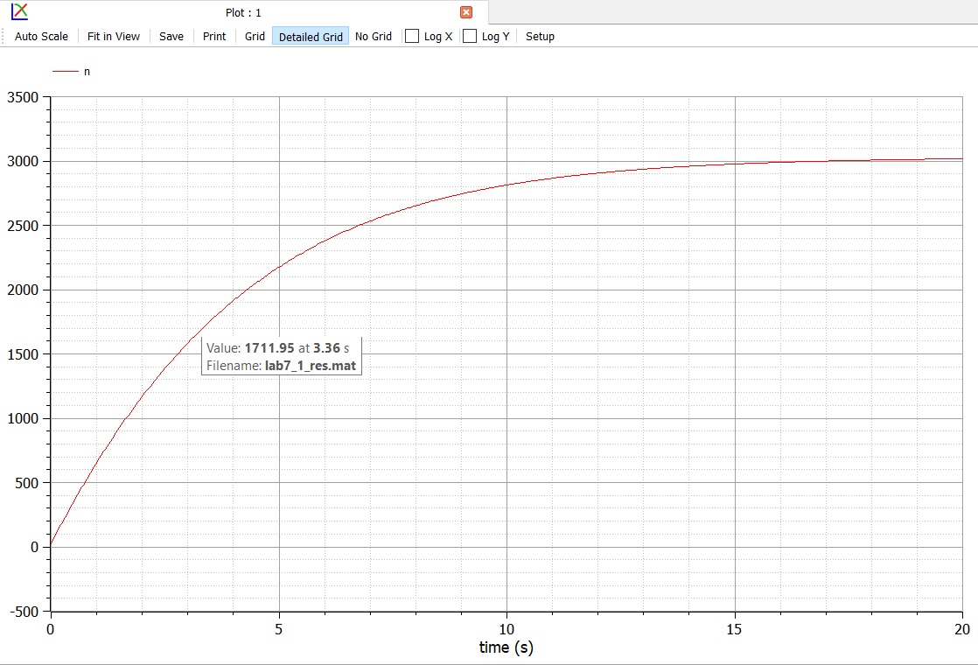

Figure 1: График решения уравнения для 1-ой модели

1. Напишем программный код для решения задачи 2 и построим график (рис. -fig. 2).

model lab7_2  
parameter Real a1 = 0.000018;  
parameter Real a2 = 0.377;  
parameter Real N = 3030;  
parameter Real n0 = 24;  
  
Real n(start=n0);  
equation  
der(n) = (a1+a2*n) * (N-n);  
end lab7_2;

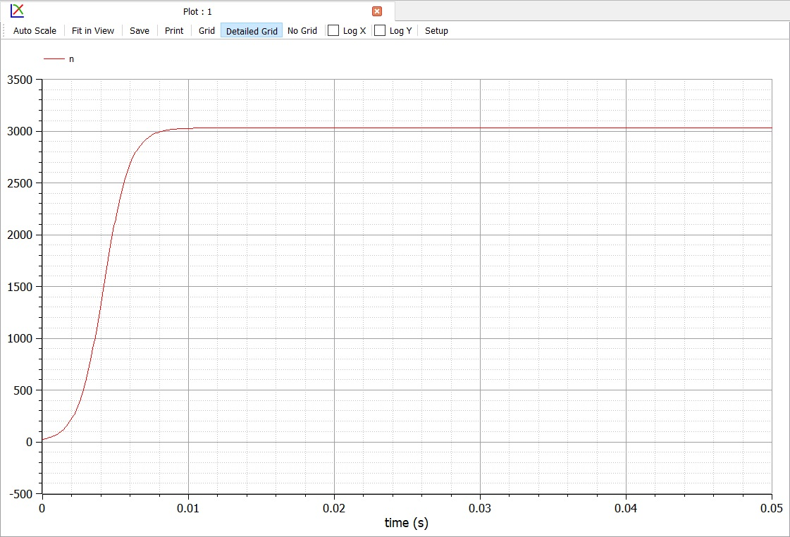

Figure 2: График решения уравнения для 2 модели

Построив график $\frac{dn}{dt}$, смог определить, в какой момент времени (0,0042 s) скорость распространения рекламы имеет максимальное значение (рис. -fig. 3).

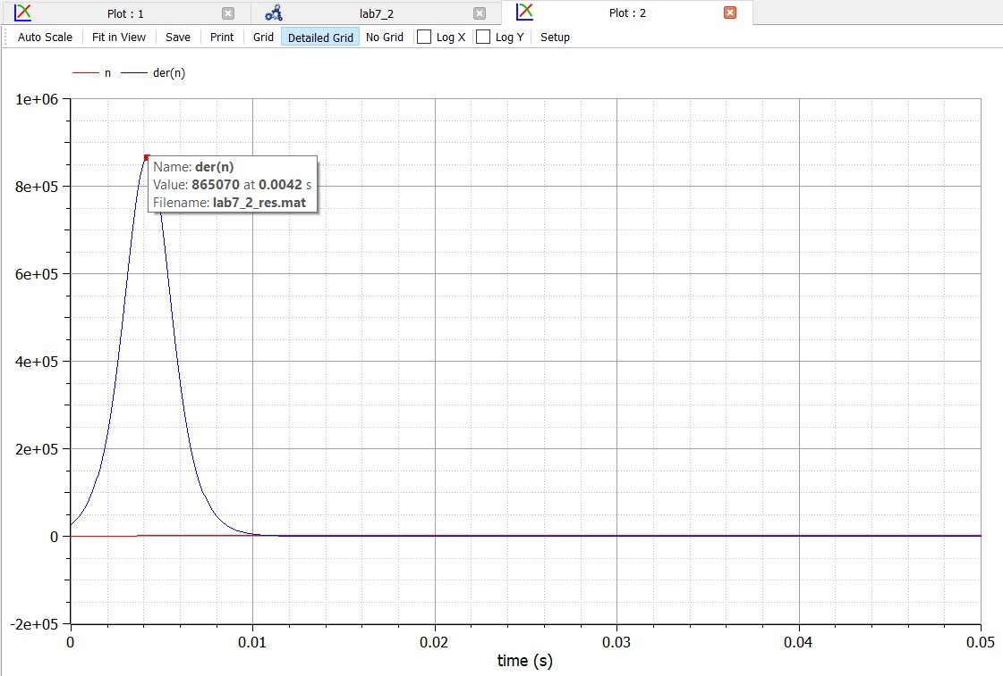

Figure 3: Максимальная скорость распространения рекламы

1. Напишем программный код для решения задачи 3 и построим график (рис. -fig. 4).

model lab7_3  
parameter Real a1 = 0.1;  
parameter Real a2 = 0.4;  
parameter Real N = 3030;  
parameter Real n0 = 24;  
  
Real n(start=n0);  
equation  
der(n) = (a1*(time)+a2*Modelica.Math.cos(time)*n) * (N-n);  
end lab7_3;

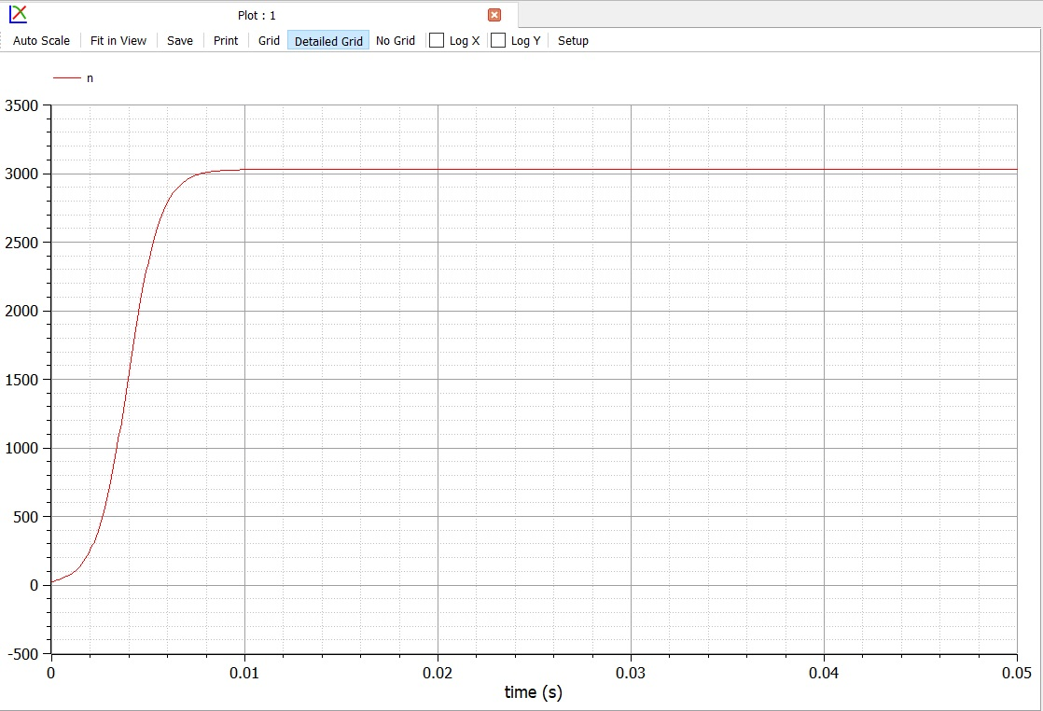

Figure 4: График решения уравнения для 3 модели

# Вывод

В ходе лабораторной работы я научился моделировать модель рекламной кампании.